DAW

P2_3EVAl_daniel_Tejerizo _Moretón

Lo primero que hacemos es poner un router
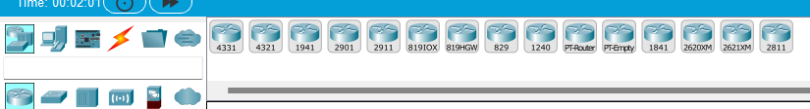

En el primer puerto ponemos la IP para la primera puerta de enlace
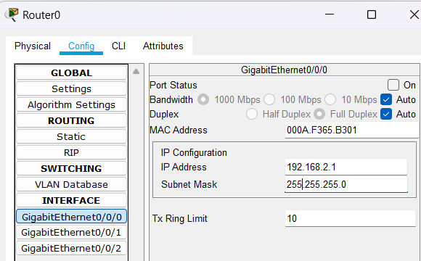

En el segundo puerto ponemos la IP para la segunda puerta de enlace
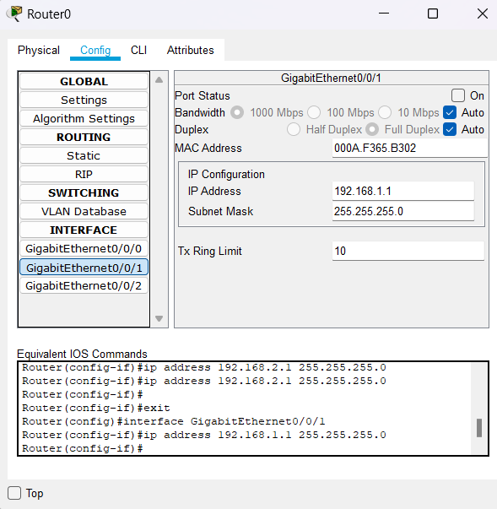
Cogemos dos Switch
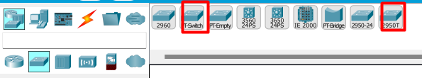

Ponemos los pc, servidor e impresora en una subred y los ordenadores y servidor de la segunda subred

Configuramos las IP de los ordenadores de la siguiente forma:
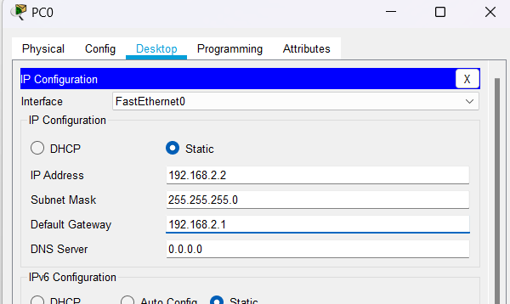
En el servidor de la misma manera
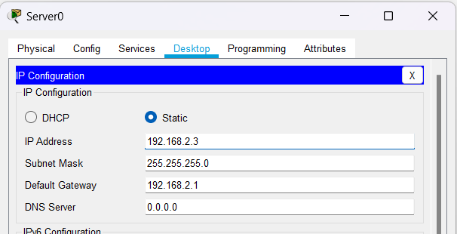
Una vez conectado todo y configurado las IP, se procede a los ping para comprobar el buen funcionamiento del sistema
Hacemos ping a la tarjeta de red
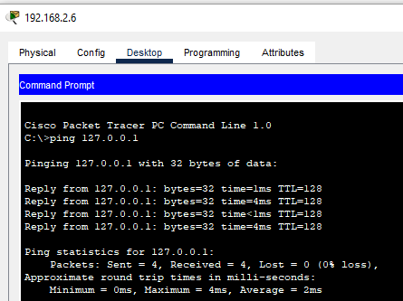

Hacemos ping a la puerta de enlace
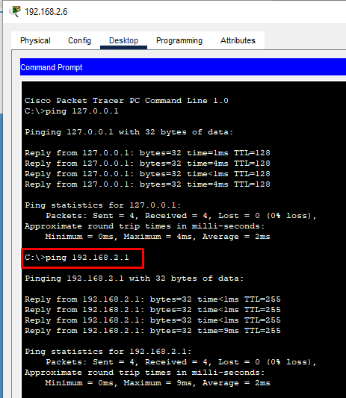
Ping a un equipo de su misma subred
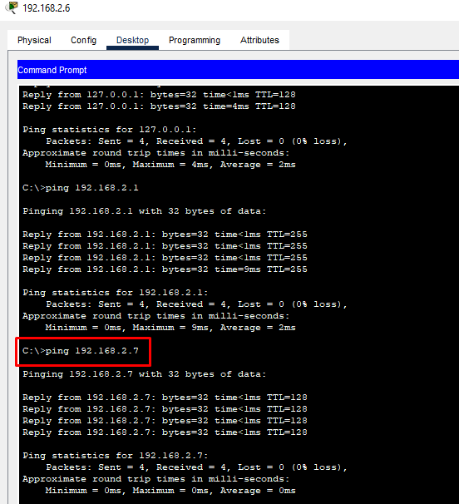
Ping a un equipo de otra subred
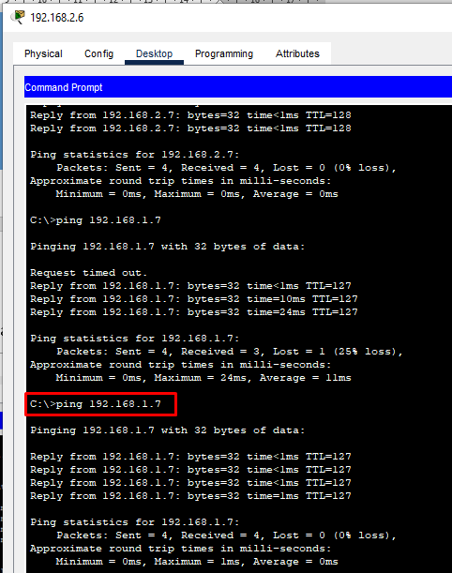

Mostramos como queda el circuito

